ПЭК13-0,8-220К
КОРОТКИЙ ОПИС
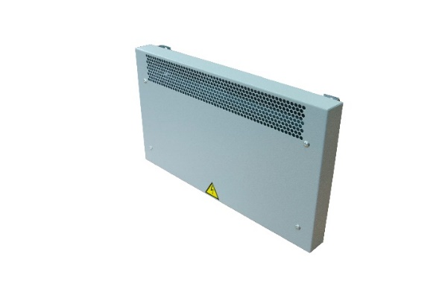
Калорифер електричний конвекційний ПЭК призначений для обігріву приміщень рухомого складу електротранспорту залізної дороги.
Калорифер випускається у двох модифікаціях ПЭК-11-0,8-220, ПЭК-13-0,8-220, з самодіагностикою (справний - несправний) та без. Калорифер встановлюється на вертикальній поверхні та забезпечує обігрів приміщень з спокійним повітряним середовищем.
Калорифери випускаються по ТУ У 29.7-36828341-002.2011
По ТУ У 29_7-13805917-016_2006 калорифер випускається
Під назвою УН-0,75Т-220К(М)

Обігрівач конвекційного типу ПЄК13-0,8-220К (УН-0,75Т-220К(М)) був розроблений з урахуванням вимог економічності, безпеки, і надійності для застосування на залізничному транспорті в електровозах, електропоїздах, дизельних потягах і відповідає всім вимогам, що пред'являються до виробів для залізничного транспорту.
У якості нагрівного елемента застосовані плоскі електричні нагрівачі. Регулювання температури підігріву повітря забезпечує підтримання температури нагрівнрго елемента в межах 150° С ± 3% при мінімальній витраті електроенергії, тобто прилад економічний (потужність нагріву визначається температурою навколишнього середовища).
Найменування | Номінальна потужність, кВт±0,1 кВт | Номінальна напруга живлення  Uж, В | Маса, кг, не більш
ПЭК-13-0,8-220  УН-0,75Т-220К(М) | 0,75 | 220 | 3,5

ТЕХНІЧНІ ХАРАКТЕРІСТИКІ

ГАБАРІТНІ РОЗМІРИ

